关于春节前市场一度短期非常追捧的太空数据中心以及太空光伏，我部02.04资讯中反馈了实力渠道的认知，并不看多。
当前，A股市场一方面仍旧是散户化、短期重情绪的市场，另一方面，量化工具演绎了、抓政治关注度、抓社会热点、抓舆情的特点。两相结合，经常把一种缺乏产业逻辑但有短期社会关注度的题材抄起来，最终没有实体支撑后，炒作过后是一地鸡毛。
投研部多个实力渠道认为，太空产业中，有空间有商业潜力的是卫星产业链，而发射环节或者说以光伏为能量来源的太空数据中心目前讨论的很热，特别是发射，搞得非常政治正确，搞得非常举国欢腾，实则缺乏产业意义。太多发射主体参与进来，如果都前景美好，那么说明国家和民营的庞大卫星计划把发射类企业养得很好很肥， 这是非常滑稽的！发射端很重要，类似军备建设中的航母很重要，但航母不是任何主要产业吃饭的支撑当前大国博弈，讲得早已不是你能发卫星，我能载人登月这种过去的孤立的炫技，而是讲求成本效益的大规模建设。
前述资讯：
《02.04〖投研内参〗--若干产业看法》（2026/2/3 21:10:42）部分内容：
“ ..........第三，商业卫星航天，曾经是投研部力推主题，但是我部的推介在股价运行到高位处，明确提示了风险。这和很多资金在其中的热度形成了反差。
说客观的，实事求是，这种热度，超过了我部重要渠道之前的预期。我们的理解，此时的政治关注度超高，这带动了市场热度，量化机构抓取关键词加持了炒作热度。我部沟通的很多机构也在其中上下翻飞交易。 但是我部沟通的主要优秀机构，目前做航天的不多。有机构老总感觉，目前讨论太空光伏，技术路线不确定性太高。而太空矿物开发，有在沪杭非常知名的私募老总的原话讲，“感觉是用飞机去运水泥” ...................."
最新的新闻报道：
奥特曼批评马斯克太空数据中心愿景
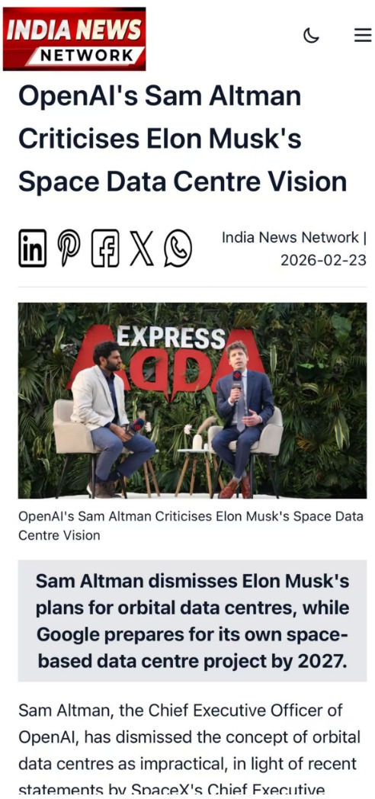
全文翻译：
奥特曼批评马斯克太空数据中心愿景：当下不切实际，很荒谬
2月23日消息，据印度媒体报道，OpenAI首席执行官萨姆·奥特曼(Sam Altman)认为，鉴于SpaceX首席执行官埃隆·马斯克(Elon Musk)最近的言论，轨道数据中心的概念并不切实际。
利用太空进行数据处理的讨论也引起了谷歌的关注，预计未来几年内将有相关计划付诸实施。
在2026年新德里举行的印度人工智能影响力峰会上，奥特曼就将数据中心送入轨道的可行性发表了看法。
他在接受《印度快报》采访时表示：在目前的形势下，将数据中心送入太空简直是荒谬的。
他进一步解释说，发射成本带来的经济和技术挑战，以及解决图形处理器（GPU）等组件问题的难度，使得此类计划在未来十年内难以实现。
不过，奥特曼承认轨道数据中心具有未来潜力，并指出：我们还没有达到那个阶段。
马斯克发表这些言论之际，正值他积极倡导在太空建立数据中心。
今年1月在达沃斯世界经济论坛上，马斯克声称：“部署人工智能成本最低的地方将是太空，而且这一目标将在两年内实现，最迟三年。”
去年12月，在xAI的全体员工大会上，他进一步阐述了这一计划的雄心壮志，并设想特斯拉的Optimus机器人将参与管理轨道数据中心。
近日，马斯克表示，将xAI与SpaceX整合，有望加速在轨数据中心项目的推进。SpaceX的目标是建立一个由一百万颗卫星组成的网络，这些卫星将作为轨道数据中心运行。据报道，该公司已开始招募工程师以推进该项目。
谷歌也在探索太空数据中心的概念。首席执行官桑达尔·皮查伊在去年12月接受福克斯新闻采访时，将这项计划形容为“登月计划”。他解释说，谷歌的目标是开发一套利用太阳能的系统，而太阳能的发电能力远远超过地球目前的能源生产能力。
皮查伊补充说，谷歌正准备在2027年前迈出实现这一目标的第一步，计划在卫星上部署小型设备机架作为初步测试。“我毫不怀疑，大约十年后，我们将把这种方式视为构建数据中心的更常规方式，”他说。
谷歌内部一直在推进这项名为“太阳捕手计划”（Project Suncatcher）的计划，这凸显了该公司长期致力于探索轨道数据中心，以应对人工智能发展带来的日益增长的能源需求。这些设施旨在利用太空中的太阳能，从而减轻传统地球数据中心对环境的影响。
随着技术的不断发展，OpenAI 和 Google 都处于数据中心未来发展讨论的前沿，它们各自对技术进步和可持续性有着不同的愿景。

